**TỔNG CÔNG TY TNHH CÔNG NGHỆ VÀ GIẢI PHÁP CMC**



**TÀI LIỆU HƯỚNG DẪN SỬ DỤNG TOOL BACKUP TÀI LIỆU TRÊN HỆ THỐNG HỢP ĐỒNG ĐIỆN TỬ (C-CONTRACT)**

***Phần mềm hỗ trợ đồng bộ C-Contract***

**Hà Nội – 2024**

**MỤC LỤC**

I. Tổng quan chung 1

1. Quản lý phiên bản tài liệu 1

2. Thuật ngữ, viết tắt 1

II. Hướng dẫn sử dụng phần mềm 1

1. Thiết lập file cài đặt tại thư mục sau khi hoàn thành cài đặt phần mềm: 1

2. Hướng dẫn sử dụng phần mềm 3

1. Tổng quan chung
   1. Quản lý phiên bản tài liệu

|  |  |  |  |
| --- | --- | --- | --- |
| **Ngày** | **Phiên bản** | **Nội dung thay đổi** | **Người thực hiện** |
| 15/04/2024 | V1.0 | Tạo mới tài liệu | PDKhai |

* 1. Thuật ngữ, viết tắt

| **STT** | **Thuật ngữ/ Viết tắt** | **Ý nghĩa** |
| --- | --- | --- |
|  | **C-CONTRACT** | **Phần mềm ký hợp đồng online** |
|  | **HĐĐT** | **Hợp đồng điện tử** |
|  | **Log** | **Log ghi lại liên tục các hoạt động của cả hệ thống hoặc của các dịch vụ được triển khai trên hệ thống vào file tương ứng.** |
|  | **Field** | **Tên các trường dữ liệu trong mẫu hợp đồng** |
|  | **API Key** | **Dùng để xác thực truy cập ứng dụng** |

1. Hướng dẫn sử dụng phần mềm
   1. Thiết lập file cài đặt tại thư mục sau khi hoàn thành cài đặt phần mềm:

* Tìm File **caidat.xml** (Chỉnh sửa file bằng notepad hoặc ứng dụng khác)
* Thiết lập file :
  + **Madonvi**: Là mã đơn vị khi đăng nhập
  + **Apikey:** Được thiết lập trong tài khoản **ADMIN => Menu => Thiết lập tham số => Tìm đến trường API Key**

* + **Log**: Đường dẫn lưu file log – đường dẫn folder lưu thông tin log của hệ thống
  + **Thumuc**: Đường dẫn lưu file tài liệu tải về - đường dẫn folder lưu file hợp đồng tải về

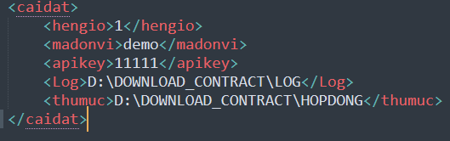

* 1. Hướng dẫn sử dụng phần mềm
* Mở file phần mềm DongBo_CContract.exe

* **Mã đơn vị và API Key**: tự động lấy trong file caidat.xml ở bước trên
* **Chọn chức năng**:
  + - Download Tài liệu : Tải các bộ tài liệu (file hợp đồng, file đính kèm, file bằng chứng,…) theo điều kiện.
    - Export Excel: Xuất các trường thông tin hợp đồng ra file excel theo điều kiện.
* **Cho phép ghi đè file đã tải**: Tích cho phép nếu muốn ghi đè lên file tài liệu đã tải về trước đó. Không tích thì sẽ không tải lại các file đã tải về trước đó.
  + - Nếu tích chọn ghi đè file, hệ thống sẽ kiểm tra những file nào đã được lấy về và hiển thị những file chưa có trên ổ dung lượng ở ô “Số lượng tài liệu”.
* **Thời gian từ và Thời gian đến**: Khoảng thời gian tìm kiếm theo ngày tạo hợp đồng
* **Lấy file bằng chứng**: cho phép tải file bằng chứng đi kèm bộ tài liệu
  + - Hình thức lấy:
    - Lấy tất cả
    - Lấy tài liệu có cả 2 bên đã ký
    - Lấy tài liệu đơn vị đã ký
    - Lấy tài liệu đối tác đã ký
* **Lấy theo công ty**: Ấn nút Lấy danh sách CTY để hiện các công ty thành viên.
* **Lấy theo phòng ban**: Chọn công ty trong danh sách để hiện ra phòng ban theo công ty đã chọn hoặc lấy theo tất cả phòng ban.
* 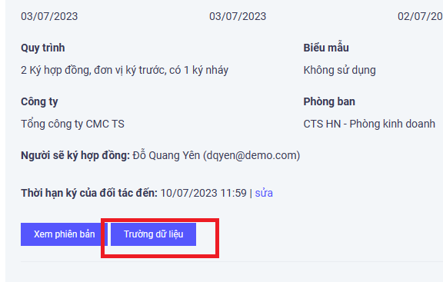**Tên field mở rộng Export**: Dùng cho chức năng Export Excel. Nhập các field mở rộng cần xuất ra excel ngoài các field mặc định.
  + - Các field có thể lấy về: Trong chi tiết hợp đồng chọn nút Trường dữ liệu
    - 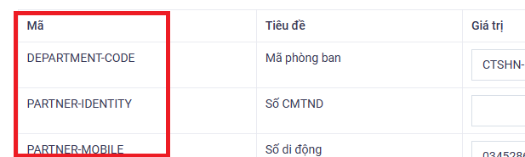Tên field để tìm kiếm là cột Mã
    - Nhập nhiều tên field cách nhau bằng dấu phẩy “,”. Không phân biệt in hoa, in thường.
* **Trang số**: mặc định 1 là trang đầu tiên, số lượng trang dựa vào tổng số lượng HĐ
  + - Click button **Lấy số lượng HĐ** để kiểm tra số lượng. Nếu trang đó đã lấy HĐ về rồi thì số lượng tài liệu sẽ = 0. Tích chọn **Cho phép ghi đè file đã tải** để kiểm tra xem có bao nhiêu tài liệu dù đã tải hay chưa.
    - VD: có 1230 hợp đồng, thì sẽ được chia ra làm 13 trang, trang 1 sẽ gồm 100 HĐ đầu tiên, trang 2 sẽ gồm 100 HĐ tiếp theo… cho đến trang 13 sẽ có 30 HĐ và cũng là trang cuối.
* **Số lượng tài liệu**: sẽ lấy về tối đa là 100 tài liệu/1 trang.
* Ấn **Bắt đầu** để thực hiện. Chờ đến khi có thông báo hoàn thành.
  + - **Lưu ý**: hệ thống chỉ cho phép chạy trong khoảng thời gian từ 10h tối đến 4h sáng.
* Ấn **Kết thúc** chỉ để dừng nếu đang bật chức năng **Cho phép tự động lặp theo ngày.**
* **ID Hợp đồng**: Nhập ID hợp đồng để tải về 1 hợp đồng.
* **Đường dẫn lưu tài liệu, lưu log**: tự động lấy theo thiết lập trong file caidat.xml ở mục 1.

**Kiểm tra thông tin các file tải về trong đường dẫn đã thiết lập**.

**Kiểm tra kết quả, lỗi nếu có trong file process_xxxxx.txt nằm trong thư mục lưu LOG**

*Mọi thắc mắc hay cần hỗ trợ vui lòng phản hồi tới email* [*pdkhai@cmc.com.vn*](mailto:pdkhai@cmc.com.vn)

**\*\*\* KẾT THÚC \*\*\***